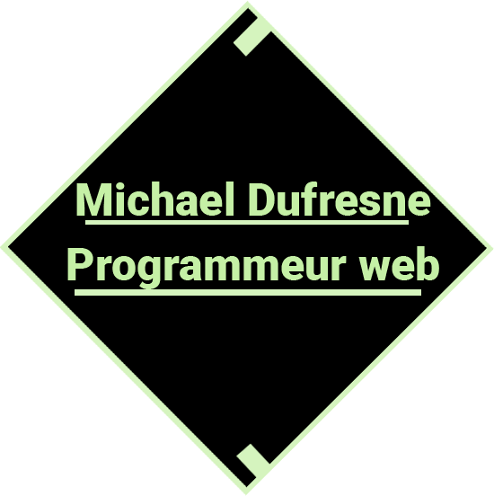

**Présentation du produit**

Présentation de mon portfolio web, mon nom est Michael Dufresne, je suis un jeune programmeur web qui aspire fait carrière en programmation dans les prochaines années. Le but premier de mon portfolio est donc de démontrer que je suis capable de programmer interactivement un produit multimédia et ainsi montrer mes talents de programmeur. De plus, je vais mettre le portfolio en ligne, le but ici est que des personnes me contacte pour des contrats à la pige.

Ceci étant dit, je veux que le portfolio soit compact, que l’information soit diffusée intelligemment pour qu’il reste de petit format. Je veux aller dans l’optique d’un portfolio web simple en design, mais avec de la belle programmation originale. C’est donc le point fort de mon portfolio qui est l’aspect interactif du site pour créer une expérience client intéressante.

**Identité graphique**

Le nom du site web est donc le portfolio de Michael Dufresne, le nom de domaine utilisé est <http://michaelwebdev.com/> , cependant j’ai déjà un serveur avec Amazon, mais je n’ai pas de nom de domaine d’acheté. Je compte acheter le nom de domaine éventuellement et mettre mon portfolio dessus pour montrer mes réalisations. J’ai déjà un logo pour mon portfolio qui est le logo que j’ai inséré au haut de la page. Un slogan pour mon portfolio serait “J’ai la solution web personnalisé pour vous”. Je veux démontrer que peu importe le problème qu’un client va avoir, je vais essayer au meilleur de mes capacités, de trouver une solution unique pour satisfaire le client. C’est donc un service orienté et personnalisé pour un client intéressé par soit une application web ou un site web.

**Le marché**

Le portfolio a pour cible les gens désirant une application web ou un site web Personnalisé qui est construit à leur image. Ces futurs clients sont souvent des hommes et des femmes qui viennent tout juste de commencer une entreprise et qu’ils veulent vendre un produit ou simplement montrer de la visibilité sur le web. Ceci n’est pas exhaustive, mais ce sont souvent des personnes de 20 ans a 55 ans qui ont plusieurs centres d’intérêts différents, mais souvent ce sont des entrepreneurs. Le marché est très concurrentiel dans le domaine du web, c’est difficile de se démarquer parce qu’il beaucoup de développeur sortant de l’école et ceux qui ont appris par eux même. Un exemple d’url de concurrence direct est <http://findmatthew.com/> . Ce concurrent est un développeur Front-end qui est capable de réaliser plusieurs projets avec différents Framework. Une différence majeure avec moi est qu’il a participé sur plusieurs projets au cours de sa carrière et il a utilisé des Framework que je n’ai jamais utilisé. Ce qui me plaît chez ce concurrent est la diversité et la polyvalence de ce web développeur a utilisé beaucoup de technologie. Ce que j’aime moins dans son portfolio par exemple, c’est qu’il n’affiche pas qu’il utilise linux, git ou autre compétence essentielle au développement.

**Le site**

Je souhaite véhiculer des valeurs de simplicité, de complicité et de travail d’équipe avec une touche de compétence. Je veux que l’internaute se disent que l’interface est simple, mais que l’emplacement des éléments du portfolio a bien été songé. Je veux également que les internautes se disent sur l’arriver sur le portfolio que c’est intuitif, simple et organisé. Je veux que l’internaute a le sentiment que mon portfolio est organisé et qu’il peut y trouver l’information très rapidement et plus vite qu’ailleurs. Les actions principales que mon portfolio propose est bien simple, je veux que les visiteurs regardent mes réalisations, regarde mon profile puis qu’il rentre en contact avec moi avec mes informations. Je fournis avec ce brief quelques maquettes pour montrer visuellement ce que j’ai en tête pour ce qui est de l’ergonomie du portfolio. Du point de vue esthétique et animation j’aime bien le site

<https://galerieblanche.com/#home> ,cependant je trouve qu’il a des lacunes majeures , par exemple , je trouve qu’il est lent et qu’on attend beaucoup après les animations.